暨南大学本科实验报告专用纸
课程名称 C程序设计实验 成绩评定
实验项目名称 指导教师 张鑫源
实验项目编号 编程实验1 实验项目类型 C 实验地点
学生姓名 李芷靖 学号 2019051114
学院 智能科学与工程学院 系 信息安全 专业
实验时间 2020年 3 月 4 日 上 午～2020 月 3 日 5 午
温度 ℃湿度
- 实验目的
- 掌握基本编程和算法的定义。
- 掌握创建项目，输出固定语句的编程方法。
- 学会分析问题，通过分析三个数比较大小问题，进行算法设计和程序设计，并掌握调试运行方法。
- 实验内容和要求
- 用max函数分析三个整数，并求出三个整数中的较大者。
- 在屏幕上输出所需要信息。
- 主要仪器设备
仪器：计算机
实验环境：Windows 10, Visual Studio
- 源程序
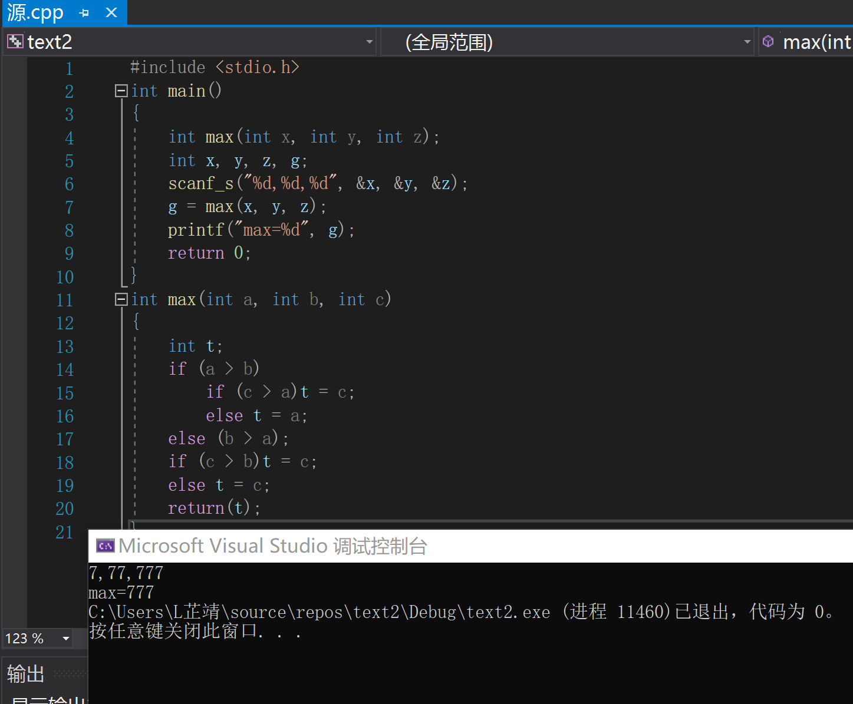

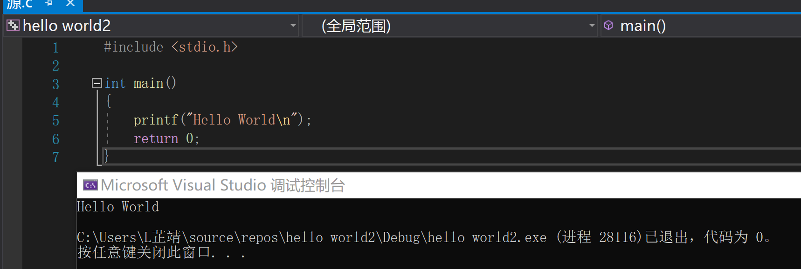
- 实验步骤与调试
- 实验1需用一个函数来实现求三个整数中的最大者，定义主函数与max函数，且将x,y,z最大值赋值给g,通过printf输出所求值。在主函数语句后不需要加“；”号。否者会出现错误，而且在“if”与“else”语句中，每一句完整逻辑语句结束时，才需要在结尾加上“；”，这样才会有清晰的逻辑关系。
- 实验2先输入编译预处理指令，再定义主函数，最后编辑所需要输出的信息即可完成程序编写，而且在被编辑语句后加上“\n”换行符。
- 实验结果与分析
- 实验1用“if”和“else”语句先进行对其中两个整数的比较，再用第三个整数与先前两个数中的较大者进行比较，最终得出最大者。
- 实验2调试执行后页面上出现编辑语句。

暨南大学本科实验报告专用纸(附页)

